# Отчёт об ошибках. Команда 13

Состав команды:

Тестировщик: Скворцов Валерий

Разработчик: Шарюкова Алина

Аналитик: Бутяков Наиль

1. При нажатии на кнопку “закрыть”, на форме админа, программа не закрывается

Проект: Программа Project_1.

Версия: Последняя версия залитая на github.

Серьезность: невозможно закрыть программу изнутри. Уровень: S2 Major (серьезный)

Приоритет: Средний – обязательный к исправлению баг.

Статус: Закрыт

Последовательность воспроизведения бага:

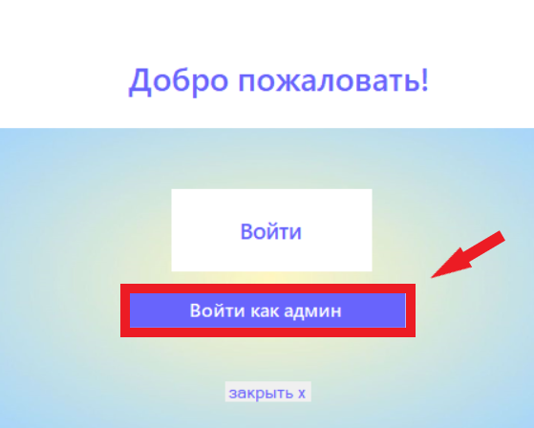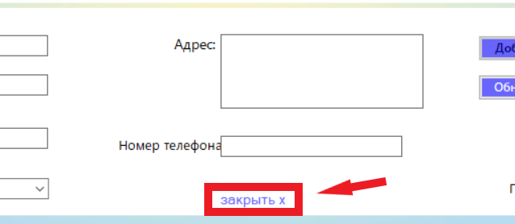

1. Открыть программу и войти под админом.
2. Невозможно нажать метку “закрыть”.

Фактический результат: невозможно выйти из программы или вернуться в какие-либо еще формы.

Ожидаемый результат: при воспроизведении шагов, программа должна либо закрываться, либо открывать предыдущую форму (в лучшем случае).

2. Невозможно перейти к последней форме. Отсутствует кнопка “Вернуться назад”

Проект: Программа Project_1.

Версия: Последняя версия залитая на github.

Серьезность: Невозможно перейти в предыдущие формы. Уровень: S2 Major (серьезный)

Приоритет: Низкий – не требует немедленного решения.

Статус: Закрыт

Последовательность воспроизведения бага:

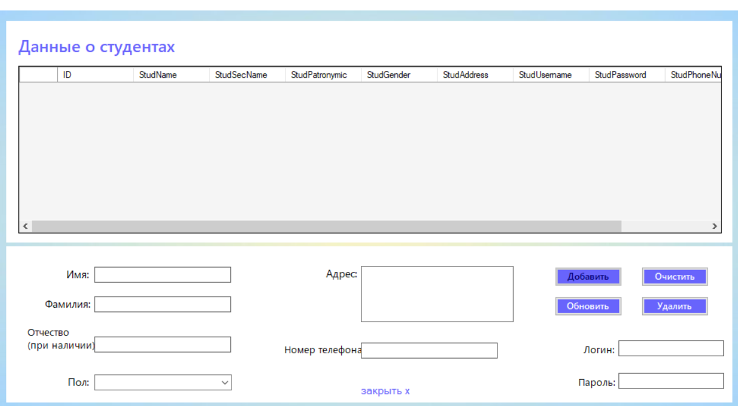

1. Открыть программу и нажать на кнопку “Войти как админ”.

2. В появившемся окне, отсутствует кнопка вернуться.

Фактический результат: Невозможно перейти к предыдущему окну.

Ожидаемый результат: При воспроизведении шагов, в появившемся окне должна быть кнопка “Вернуться обратно” или “Назад”.

3. Текст на форме админа, пересекается с графой ввода

Проект: Программа Project_1.

Версия: Последняя версия залитая на github.

Серьезность: Неровное отображение текста. Уровень: S0 Trivial (тривиальный)

Приоритет: Низкий – не требует немедленного решения.

Статус: Закрыт

Последовательность воспроизведения бага:

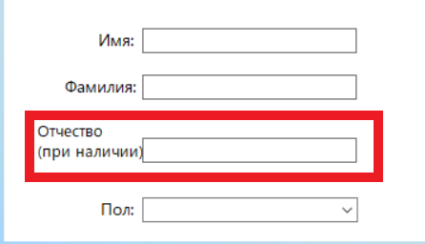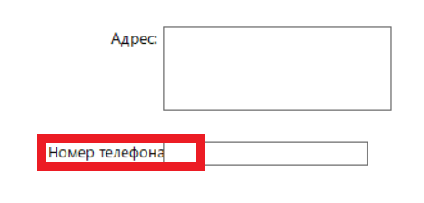

1. Открыть программу и нажать на кнопку “Войти как админ”.

Фактический результат: Видно неровное отображение текста.

Ожидаемый результат: При воспроизведении шагов, в появившемся окне, текст должен ровно отображаться.

4. Отсутствие полей входа для Админа

Проект: Программа Project_1.

Версия: Последняя версия залитая на github.

Серьезность: Доступ к функционалу Админа. Уровень: S3 Critical (критический)

Приоритет: Высокий – исправляется в первую очередь, так как дает доступ к редактированию полей студентов, всем желающим.

Статус: Закрыт

Последовательность воспроизведения бага:





1. Открыть программу и нажать на кнопку “Войти как админ”.

2. Предоставляется весь функционал Админа, без входа в систему.

Фактический результат: Без логина и пароля, любой желающий может получить доступ к базе данных.

Ожидаемый результат: При воспроизведении шага “1”, должно открываться окно с входом в систему и запрашивать Логин и Пароль.

5. Отсутствие реализации очищения, обновления и удаления студентов в базе данных

Проект: Программа Project_1.

Версия: Последняя версия залитая на github.

Серьезность: Невозможно редактировать базу данных при статусе Админа, так как функционал не реализован. Уровень: S3 Critical (критический)

Приоритет: Высокий – исправляется в первую очередь.

Статус: В работе

Последовательность воспроизведения бага:

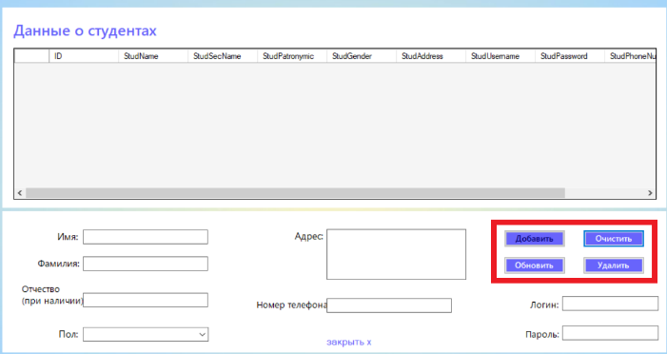



1. Открыть программу и нажать на кнопку “Войти как админ”.

Фактический результат: Отсутствие изменения базы данных студентов.

Ожидаемый результат: При воспроизведении шагов, пользователь вошедший в систему под статусом Админа, должен иметь доступ к редактированию базы данных.

Отсутствуют методы очищения, обновления и удаления в форме Админа.

public partial class AdminForm : Form

{

public AdminForm()

{

InitializeComponent();

DisplayStudData();

}

private void DisplayStudData()

{

AddingStudentsData adData = new AddingStudentsData();

studDataGridView.DataSource = adData.GetStudentData();

}